Objetivo do jogo

Para completar o jogo é necessário pegar os itens abaixo:

1. Cruz
2. Alho
3. Faca
4. Perna da Mesa
5. Estaca
6. Agua benta

Itens extras:

1. 2 pedras: É necessário escolher uma apenas. Este item serve para pegar o item 1 agua benta.
2. Diário: Item usado pelo Caçador que cria o caminho Guia para o Fantasma.
3. Controles:
4. Caçador: O caçador terá apenas um botão de ação: Botão A. Com esse botão de ação ele podera pegar os itens necessários para completar o jogo e abrir portas.
5. Fantasma: O fantasma terá dois botões de ação.
6. **Botão A:** Botão de ação. Com ele o Fantasma interage com alguns objetos para chamar a atenção do jogador. Exemplo: Acende velas.
7. **Botão B:** Este botão serve para chamar a atenção do jogador chamando ele. Ao apertar este botão o fantasma piscará por poucos segundos, revelando sua posição e aleatoriamente dira uma das 3 frases abaixo:
8. Som 1: - *“Estou aqui caçador”.*
9. Som 2: - *“Venha”.*
10. Som 3: - *“Venha logo..”.*
11. Obs.: O jogador poderá apertar o botão B apenas a cada X segundos de tempo. (para não gerar spam e ficar muito facil).

Inicio:

Aguardando jogador: O jogo deve ser iniciado apenas com uma musica ambiente e uma tela escura. Quando a pessoa estiver pronta para jogar ela aperta um botão do controle (Botão de ação basico).

Quando os dois jogadores apertarem o botão o jogo inicia:

Salão Principal – 1ª Andar:

1.1 Apresentações:OsJogadores veem o Salão Principal. Mas não pode se mover. O jogo inicia com um audio explicando a Meta *“Caçador, ajude-me a matar o Dracula enquanto ele não acorda ... Mas não se preocupe, você não esta sozinho...”*.

Após o termino do dialogo, liberar a movimentação dos Jogadores.

1.2 Escolher uma Pedras: Só pode ser pego uma pedra.   
Caso os jogadores voltem para o ponto de partida, deve ser reativada a possibilidade de escolher uma das duas pedras.   
A pedra da **esquerda** será maior que a pedra da direita. Ela será necessária para pegar a agua penta. Sem ela, ao pegar a agua benta, você é tele transportado para o inicio reiniciando a escolha das pedras.

1.2.1 Caçador: Quando o jogador chegar perto de duas pedras a sua frente (Cubos verdes selecionados - imagem 1). Será ativado o som uma vez (a discutir).

Exemplo de frase - “Pegue uma pedra, ela poderá ser útil” – Na voz do fantasma.

Nas pedras mostra o botão correspondente a ação de pegar (como na imagem 2 que mostra o “E” para fazer uma ação.

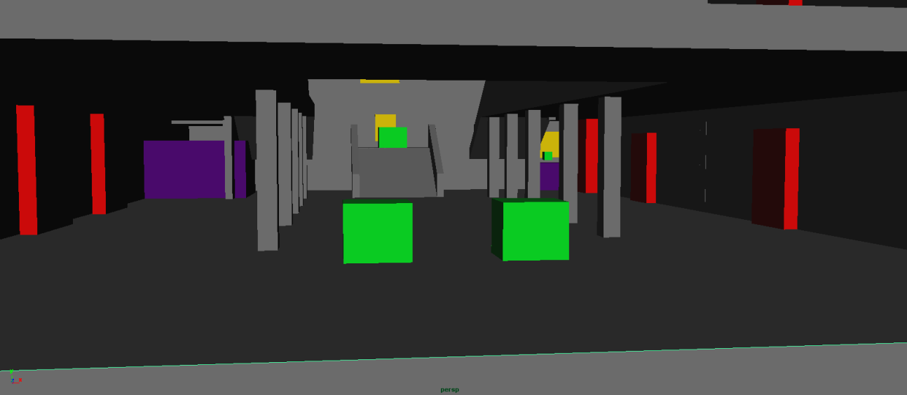

Imagem 1.

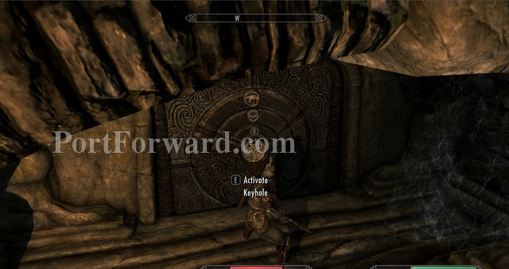

Imagem 2.

1.2.2 Fantasma: Para a fantasma aparecera apenas um botão entre as pedras e alguma luz para chamar a atenção para ela. E quando apertar: apagar essa luz e as pedras começam a se mexer sozinhas (pequenos movimentos) e emitir barulho de pedra batendo no chão. *Para chamar a atenção do caçador.*

**1.3 Portas:** As portas são simbolizadas pelos retângulos vermelhos. O fantasma só passa por portas abertas pelo caçador. O Caçador só abrira uma porta após ter o **crucifixo**.

Portas entre abertas “baterão” caso o caçador chegar perto. (definir quais)  
Caso o caçador não tenha o crucifico apenas da o som de porta trancada.

1.4 Crucifixo: O Crucifixo se encontra-se em uma prateleira no fim da sala, lado direito e embaixo do quadro da mulher do Drácula. Especificado no circulo vermelho na imagem 3.



Imagem 3.

1.4.1 Fantasma: Ao chegar ao lugar onde se encontra o quadro da mulher do Drácula, ela fala uma frase. Apenas uma vez quando chegar ao local. Exemplo de frase: *“Eu era tão bela quando viva. Agora vivo aqui, sem corpo, apenas com este objetivo de vingança”.*O Quadro brilha um pouco para o fantasma, mostrando que ele tem interação.

1.4.2 Caçador: Caçador poderá pegar o crucifixo da estante. Este item sempre ficará com ele. Com isso abre as portas ao utilizar o botão de ação.

1.5 Escrito de sangue: O caçador ao chegar próximo ao canto esquerdo da sala (Imagem 4). Aparecera na parede algo escrito em sangue e permanecerá a escrita (independente se ele aparecer no inicia ou não. Não terá interação com o fantasma.

**1.6 Velas:** O fantasma ao usar o botão ação nas velas, elas acendem por x segundas e apaga. Tu aperta, da o brilho, da o fade e ele reativa.

**1.7 Diario:** No chão, entre o primeiro e segundo andar, na escadaria, haverá um diário aberto e 4 folhas espalhadas ao qual serve como guia para o caçador e o lenhador saberem o que tem que fazer.

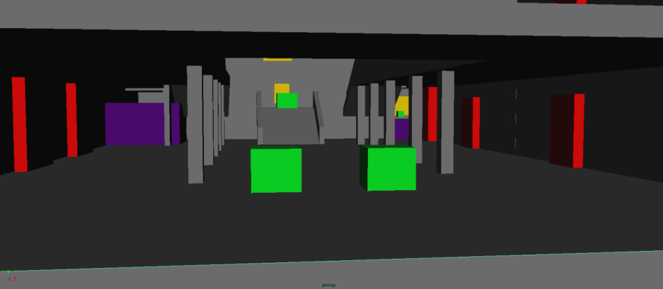

Imagem 3 - Localização do Diário

1.7.1 Caçador: Cada vez que o caçador clicar em uma das quatro paginas, dará um som explicando sobre o item (Exemplo: “O Crucifixo do Drácula, a chave para pega-lo haha”) e ativará para o fantasma o caminho de sangue até onde encontra-se o item (Pathfinder).

1.7.2 Fantasma: O fantasma irá ver o caminho de sangue até onde encontra-se o item para tentar guiar o caçador até lá, fazendo as interações com o mapa.

Portas – 1ª Andar:

**1.Porta entre aberta:** A porta se fechara quando o jogador chegar perto e não abrira novamente. (Vide **imagem 4**).

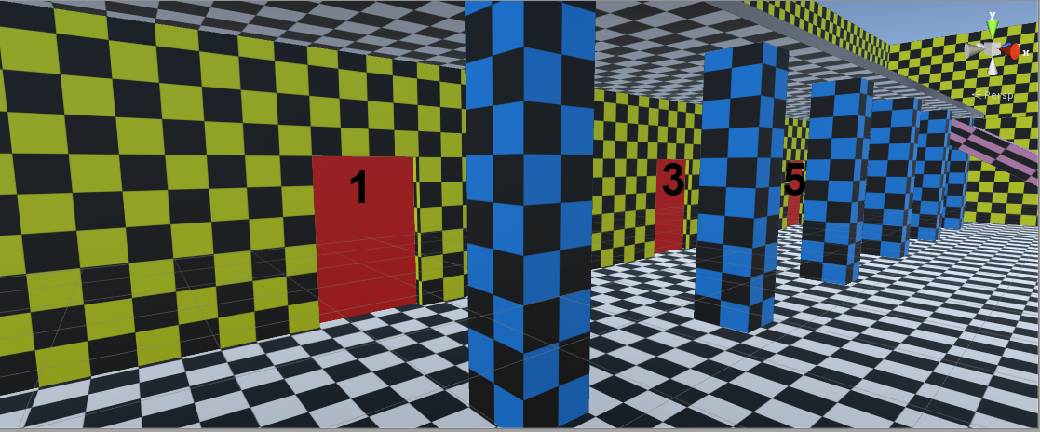

Imagem 4

**3.Sala vazia:** Sala vazia. **Extra:** Prolonga-la fazendo o jogador chegar a um lugar escuro sem nada.

**5.Sala Trap:** Quando o caçador entra na porta, a porta fecha. Criaturas (A definir pelo modelador) se aproximam na direção do jogador. Musica troca para musica de terror. Quando as criaturas chegam no jogador a cena escurece – FADE OUT - para ele e para o fantasma e ambos voltam para o ponto de inicio e a cena reaparece - FATE ON.

**2.Porta trap:** Quando o caçador entra na porta, a porta fecha. Criaturas (A definir pelo modelador) se aproximam na direção do jogador. Musica troca para musica de terror. Quando as criaturas chegam no jogador a cena escurece – FADE OUT - para ele e para o fantasma e ambos voltam para o ponto de inicio e a cena reaparece - FATE ON. (Sala encontra-se na **imagem 5**)  
A porta se tranca e inicia dialogo. “O Drácula parece estar brincando conosco Caçador. Aprece-se!”

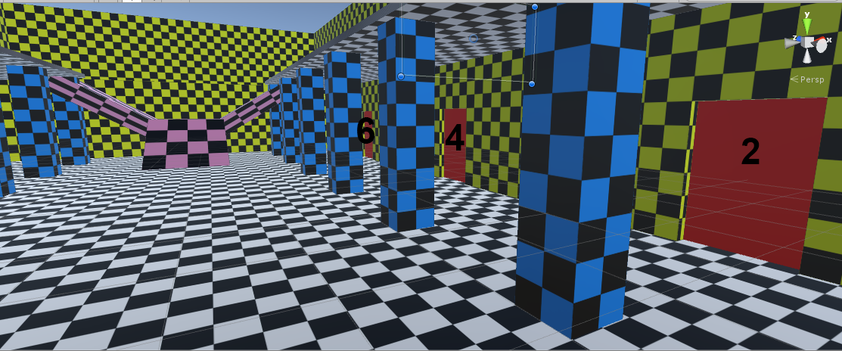

Imagem 5

**4.Cozinha:** Nela é onde o caçador encontrará o alho. Haverá apenas uma mesa grande, pratos e o alho. Descrição da sala na **imagem 6**. **Extra: Fazer com que voe na parede os pratos da mesa.**

4.1. Caçador: Caçador poderá apenas pegar o alho que contem dentro de um dos pratos na mesa.

4.2. Fantasma: Na frente de cada prato da mesa, haverá uma vela. O fantasma poderá acender estas velas quando olhar para ela. (O fantasma acendendo a vela na frente do alho, poderá chamar mais atenção para que o caçador veja a onde esta).

**6.Porta entre aberta:** A porta se fechara quando o jogador chegar perto e não abrira novamente.

Segundo Andar

**Portas trap:**  7, 8 e 11.

**Porta entre aberta:** 9,10 e 13.

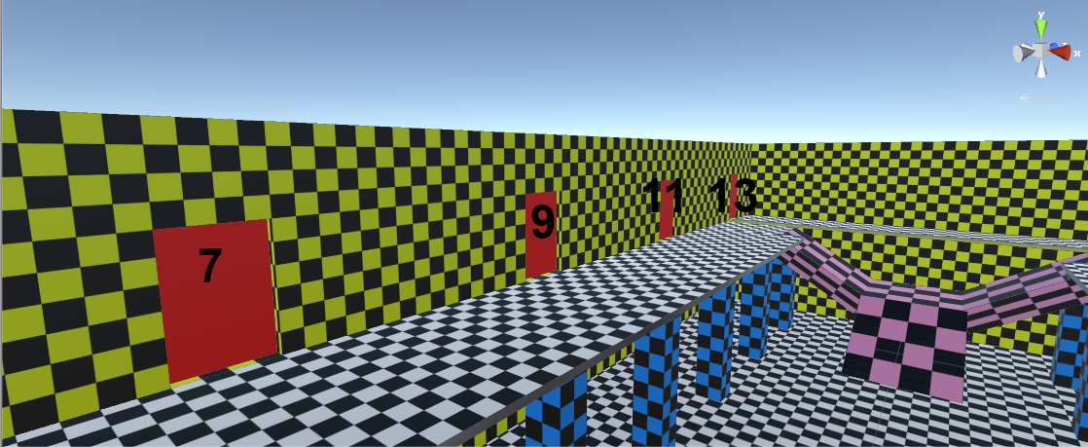

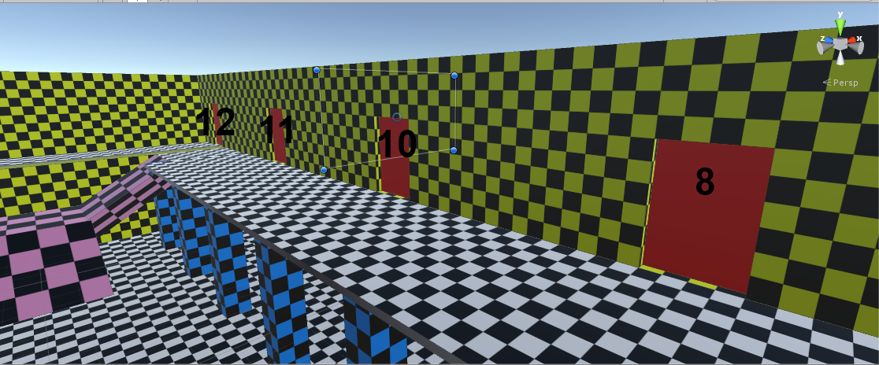

**Sala 12:**

Nesta sala ele abre uma galeria de salas (Vide imagem abaixo).

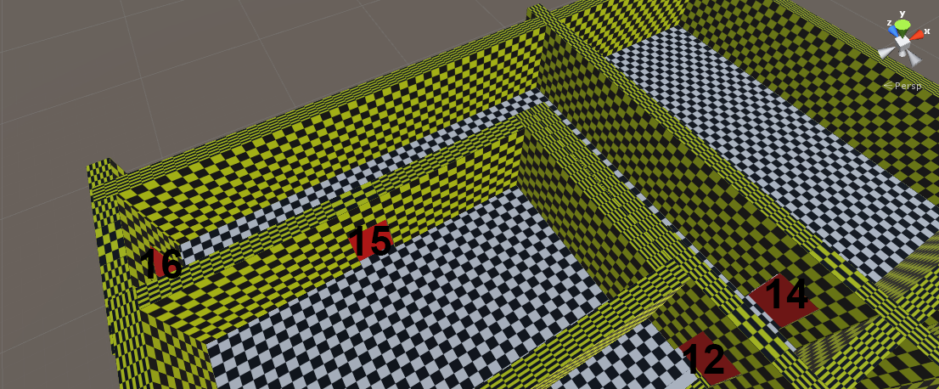

**14.Sala dos vidros:** Nesta sala terá uma estante com a faca e a faca é um dos elementos pegavais.

**15.Sala oculta pegando fogo:** Esta sala só é aberta pelo Fantasma. Nela tem o pedaço de madeira pegavel. (Usado para fazer a estaca).

Quando o jogador tiver a faca e a madeira ele da um som de dialogo *“Ótimo, com a faca e a madeira, agora temos uma estaca!”*

**16.Sala destruida:** Em uma estante esta equilibrando a agua benta pagável na ponta de uma madeira. Ler o guia “1.2 Escolhendo uma pedra”. Jogador só pega a agua benta com a pedra da esquerda. Caso contrario a agua benta cai e ocorre o mesmo procedimento de Trap. Só que a sala destruída e a escolha de pedras tem que ser resetada.